

**Tecnológico de Costa Rica**

**Asignatura: Álgebra Lineal para Computación**

**Profesor: Melvin Ramírez Bogantes**

**Alumnos:**

**Liza Chaves Carranza 2013016573**

**Bryan Jiménez Chacón 2014114175**

**Luis Alonso Pacheco Nuñez 2013093998**

**Primera Tarea Programada**

**Fecha de Entrega: 20 de Setiembre**

**Segundo Semestre 2016**

Contenidos

Manual de Usuario 3

Introducción 3

Público Meta 3

Funcionamiento General 3

Programa 1 3

Programa 2 5

Programa 3 6

# Manual de Usuario

# Introducción

Este manual de usuario cubre todos los rubros necesarios para poder utilizar el programa solicitado para el curso de Álgebra para Computación, donde se tratarán temas como matrices y sus operaciones, así como grupos y sus respectivas características y propiedades.

# Público Meta

Este documento está dirigido para cualquier persona que tenga contacto o necesite hacer uso del software, especialmente dirigido al profesor, quien es la persona evaluará su contenido y funcionamiento.

# Funcionamiento General

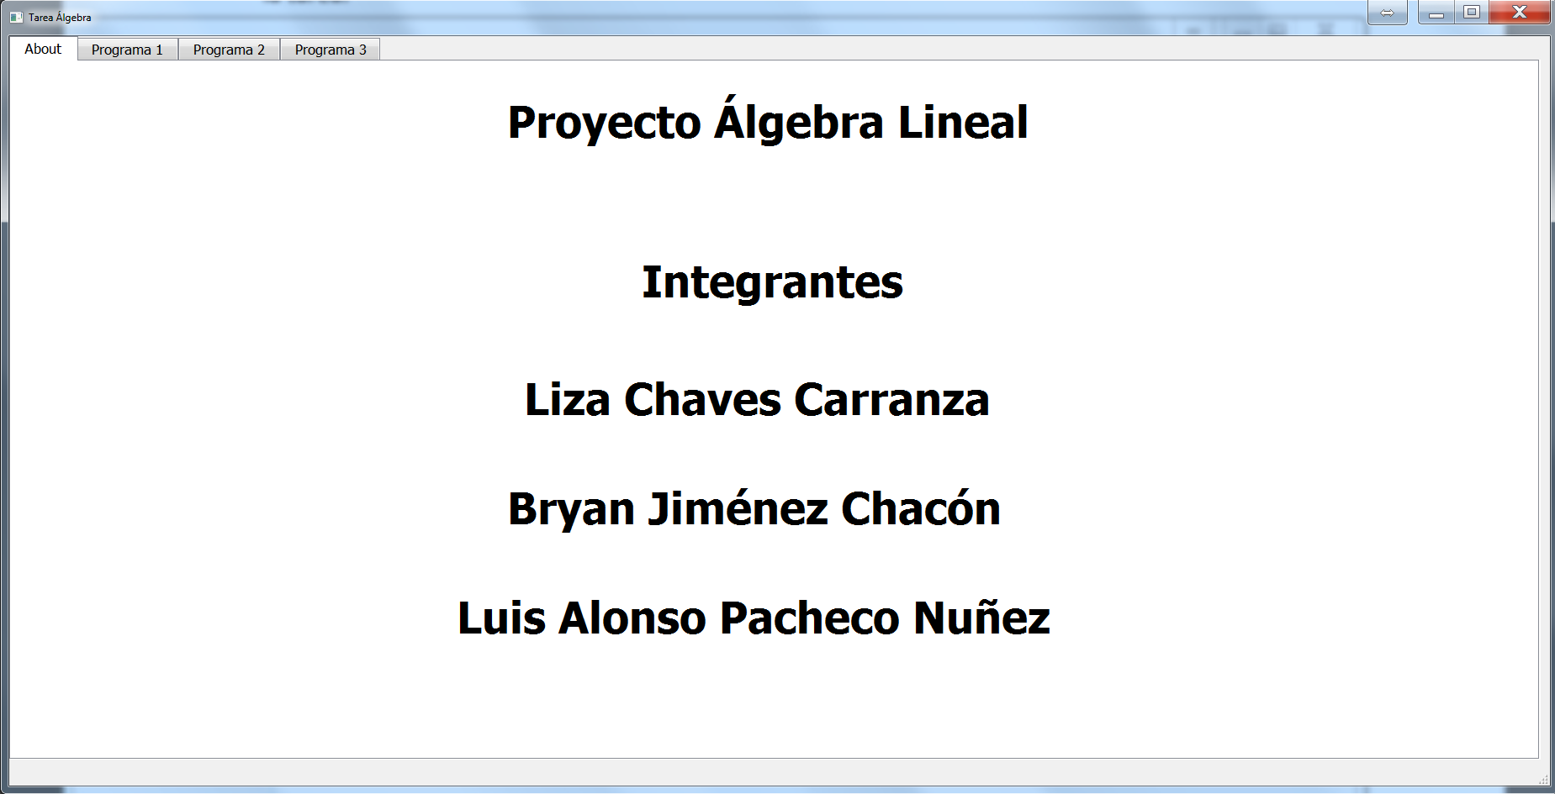En la carpeta encontrará un ejecutable Tarea_Algebra.exe y este manual de usuario, al darle doble clic al ejecutable, se abrirá una ventana con pestañas que indicarán los programas que componen la tarea.

La primera pantalla será la sección donde se muestran los creadores del software, y se podrá intercambiar entre las pestañas en la parte superior.

# Programa 1

El programa uno mostrará una serie de instrucciones donde se explica cómo se podrá utilizar el programa, como se ve a continuación:

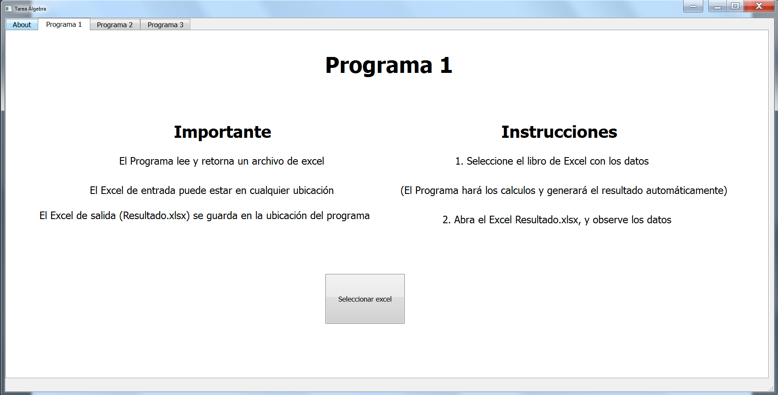

Cuando se hace clic en el botón “Seleccionar Excel”, aparecerá la siguiente ventana, donde usted podrá buscar su archivo Excel en cualquier parte de la computadora:

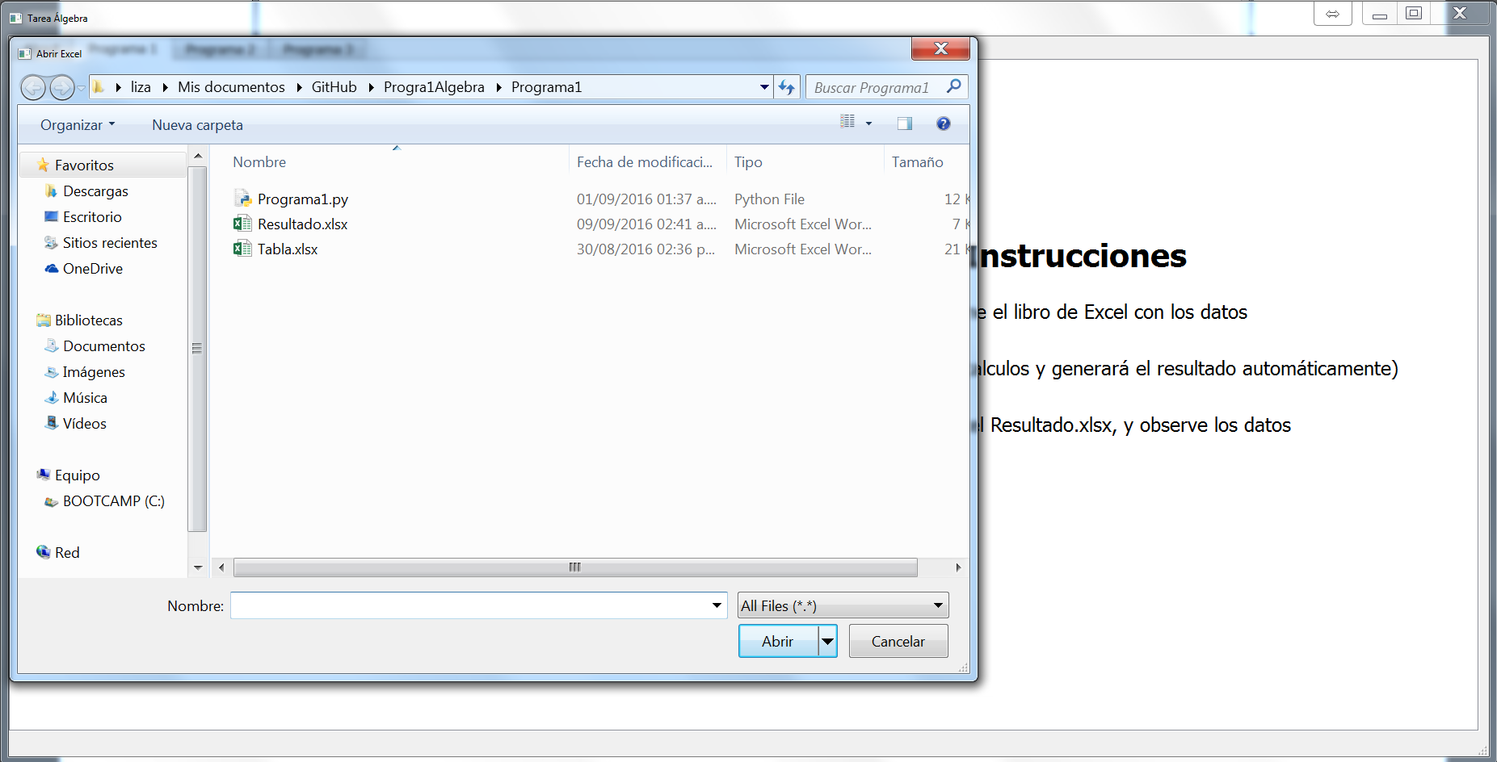

Seleccione su archivo y haga clic en el botón “Abrir”, en ese instante el programa creará un nuevo archivo Excel con los resultados calculados posteriormente. El nuevo Excel tendrá como nombre “Resultado.xlsx” y se encontrará en la misma carpeta donde está el ejecutable del programa principal.

# Programa 2

El programa dos en su pantalla principal mostrará diferentes objetos, como lo es una casilla para que seleccione la cantidad de carreteras que desea valorar, una tabla donde podrá digitar los datos de estas carreteras, y también una sección donde se introduce los rangos que tienen que cumplir estas carreteras para ser construidas.

La nomenclatura para los parámetros es la siguiente:

* **L:** Longitud Total
* **Cos:** Costo Total
* **T:** Tiempo Total
* **P:** Población Beneficiada
* **C1:** Condición 1
* **C:** Condición según corresponda (menor que: izquierda, mayor que: derecha)

Inicialmente aparecerá solo una condición, debido a que los valores predeterminados para la comparación están establecidos para utilizar solo una de ellas:

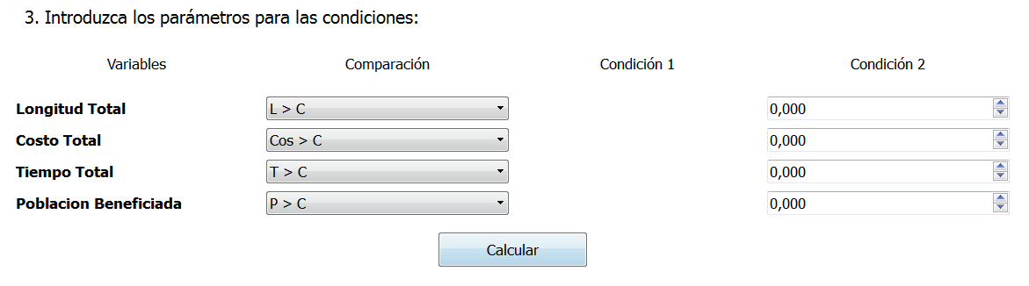

Cuando se seleccione una comparación que involucre una segunda condición, esta aparecerá de inmediato:

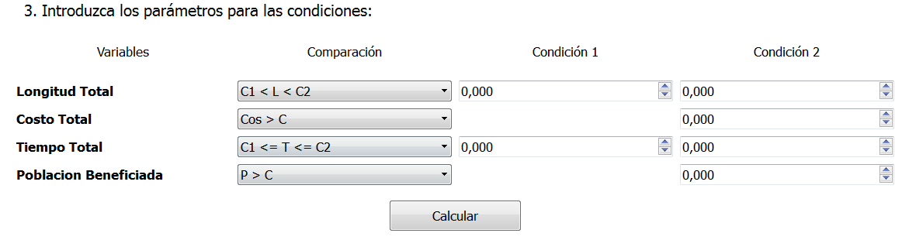

También la aparición de las condiciones está regida por la ubicación de operador de comparación, si se escoge por ejemplo P > C, la condición que aparecerá será la de la derecha (Condición 2), si se escoge P < C, la condición que aparecerá será la de la izquierda (Condición 1).

Los valores que se podrán escoger en las condiciones pueden ser decimales o enteros, como se presenta en la imagen anterior.

El siguiente es un ejemplo del uso del programa dos:

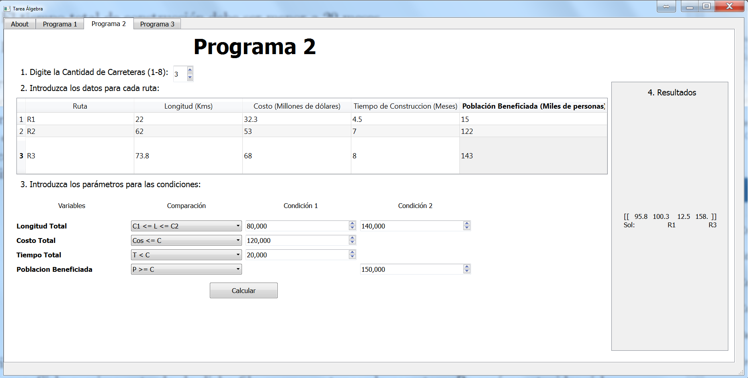

En los datos para cada ruta, se va insertando manualmente cada valor, dependiendo de la cantidad de carreteras escogidas, pueden ser decimales o enteros, luego se escogen las condiciones para que estas carreteras puedan ser construidas, primero el operador de comparación, y luego los valores que tienen que cumplir ese parámetro. En la parte derecha observaremos la respuesta de cuáles carreteras podrán ser construidas junto con la matriz resultado de la multiplicación de datos para cada ruta por la de posibilidades de construcción.

# Programa 3

El programa tres muestra una pantalla donde se puede escoger el orden de la matriz a verificar, del 1 al 8; luego una tabla donde tiene los encabezados y sus casillas correspondientes donde se escribirán los valores; y finalmente tenemos el espacio donde se mostrará el resultado, en este caso se dice si la estructura es un grupo, y si lo es, muestra los subgrupos que la componen; si no es un grupo, imprime cuáles son las características que no cumple para ser un grupo. La siguiente es una imagen donde se puede observar la pantalla del programa:

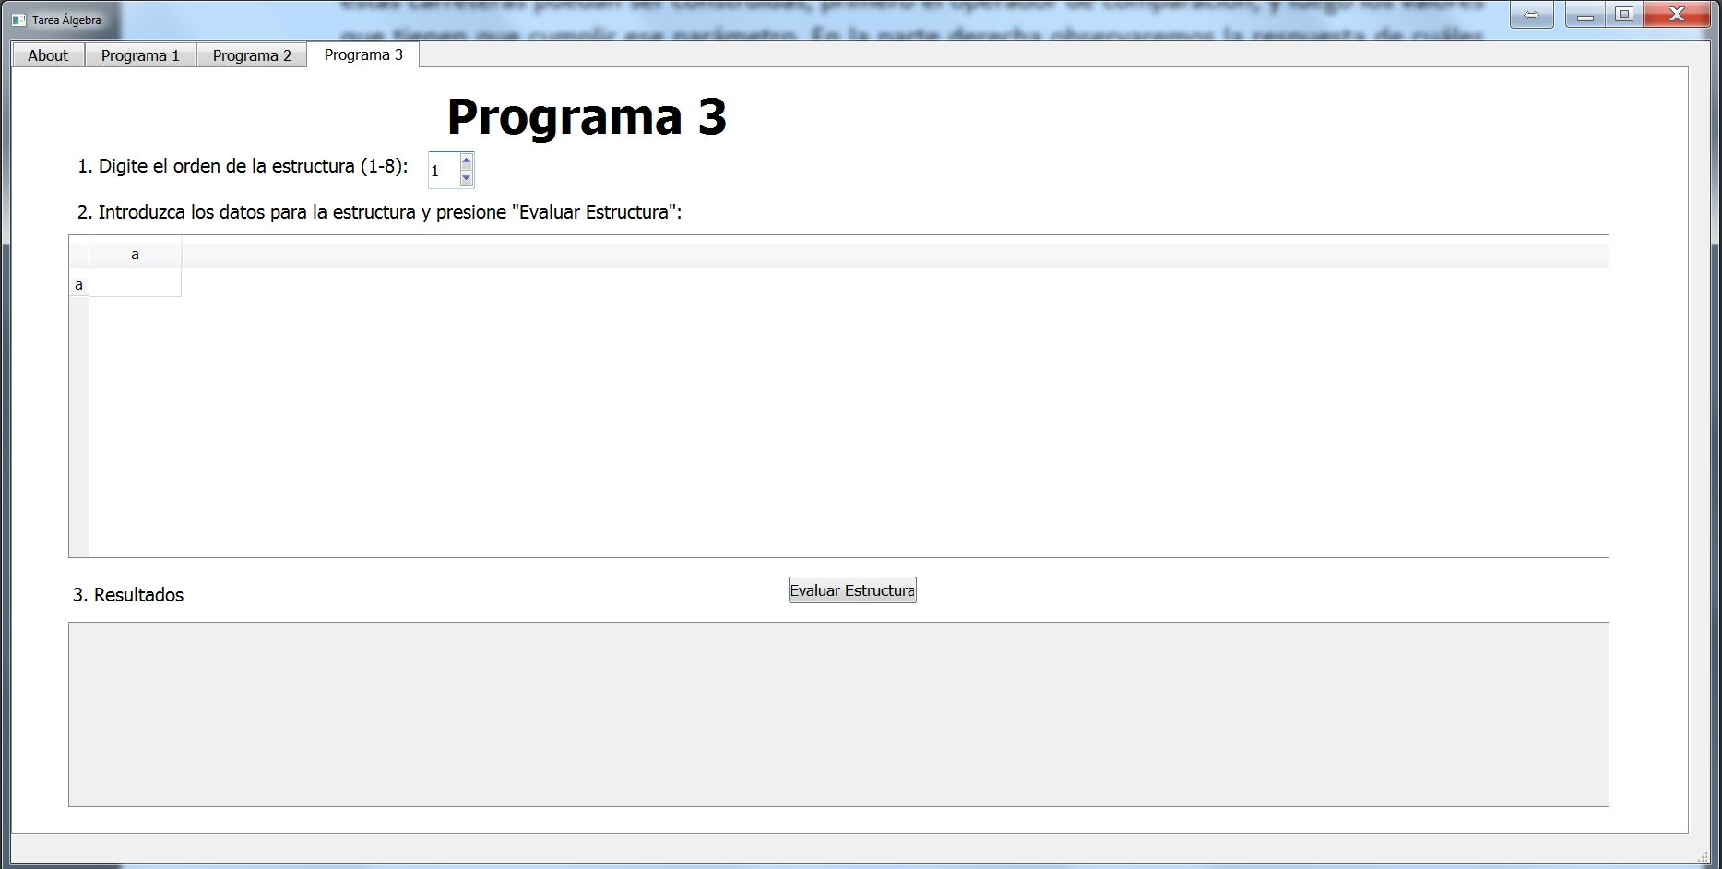

Este es un ejemplo de cómo se deben introducir los valores, y como da la respuesta en un caso de uso donde la estructura si es un grupo:

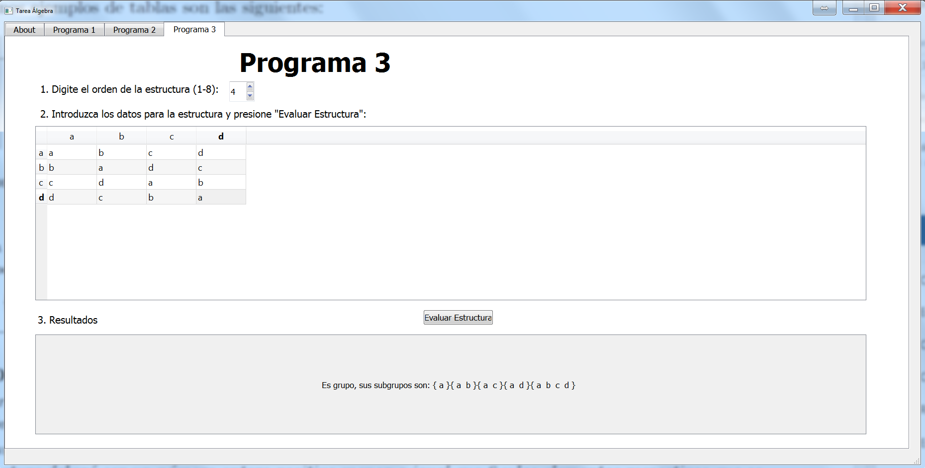

Este es un ejemplo de caso de uso cuando la estructura no cumple ser grupo:

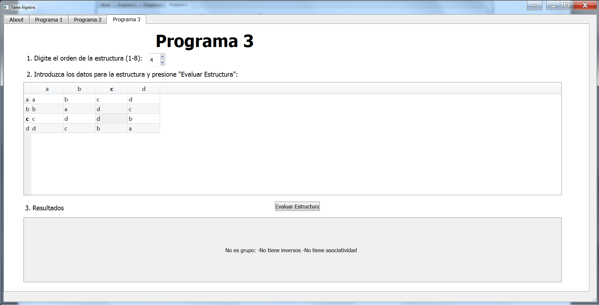

Es importante que, en las casillas, solo se pueden introducir valores que correspondan al conjunto de elementos que depende del orden escogido por el usuario, por lo tanto, si el orden es 4, solo se van a poder digitar en las casillas los valores que contenga el conjunto {a, b, c, d}.

# Bibliografía

Se adjuntan solo los links de referencia a las páginas consultadas, debido a que son confiables, pero no tienen autor ni fecha de creación definidos.

* <http://doc.qt.io/qt-4.8/designer-manual.html>
* <https://docs.continuum.io/anaconda/>
* <https://pythonhosted.org/spyder/>
* <https://www.python.org/doc/>